19.05 русский язык 4 класс
Повторение. Имя прилагательное. Разбор как части речи.
Доброе утро. Повторяем
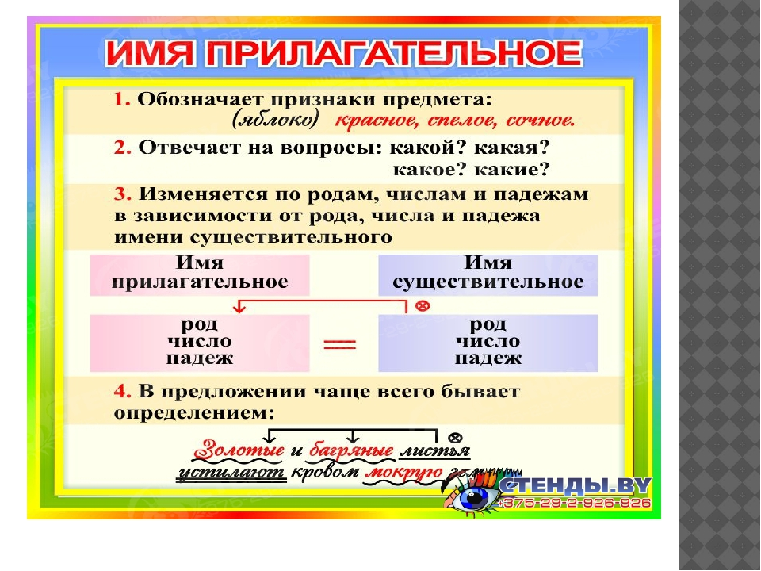
Определе́ние — второстепенный член предложения, обозначающий признак, качество, свойство предмета. Отвечает на вопросы: какой? который? чей? При разборе предложения подчёркивается волнистой линией.
На ясном небе появился серебряный месяц
На небе (каком?) ясном – прилаг, нач форма ясный, ед.ч, ср. р, П.п
Начальная форма – прилагательное в единственном числе мужского рода – какой?
Как определяем число, род, падеж
На небе - ед.число, оно небо – ср.р. на (чём ?) на небе – П.п. значит и прилагательное ясном ед.ч, ср.р, П.п
Месяц (какой?) серебряный – прилаг, н.ф серебряный. Ед.ч, м.р. И.п.
Выполняем тест

